Сила тока – физическая величина, которая равна заряду протекающему за единицу времени через поперечное сечение проводника (ед измерения – амперы (А)).

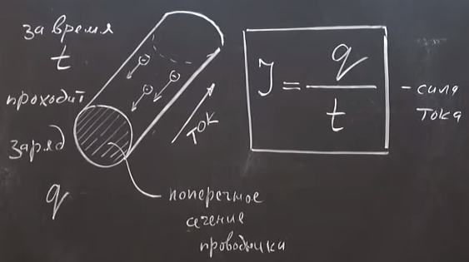

1 Ампер – это сила такого неизменного тока, который протекая по 2-ум тонким и бесконечно длинным параллельным проводникам расположенным в вакууме на расстоянии 1 метр друг от друга, вызывает их взаимодействие с силой 2^10-7 Н на каждый метр длины (оттакливание если в проводниках токи текут в разные стороны).

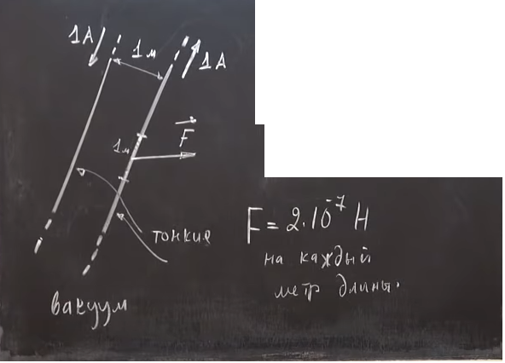

1 Кулон – это заряд протекающий через поперечное сечение проводника с током в 1 ампер за 1 секунду.

Амперметр – измеряет силу тока в цепи

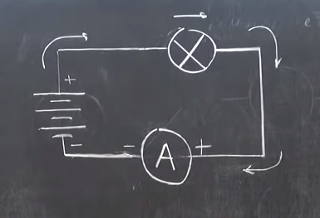

Важные моменты:

1. Амперметр не изменяет силу тока или характеристики тока
2. Амперметр нельзя подключать напрямую к полюсам источника тока (будет короткое замыкание из за того что он не является потребителем)
3. Амперметр должен подключаться правильно в цепь: + сторона по направлению к + полюсу источника тока и – соответственно)